МКУ Центр реабилитации детей и подростков с ограниченными возможностями имени Л.В. Боряк

План – конспект
музыкального занятия «Сказка в музыке»
в 7 классе
(для детей с ОВЗ)

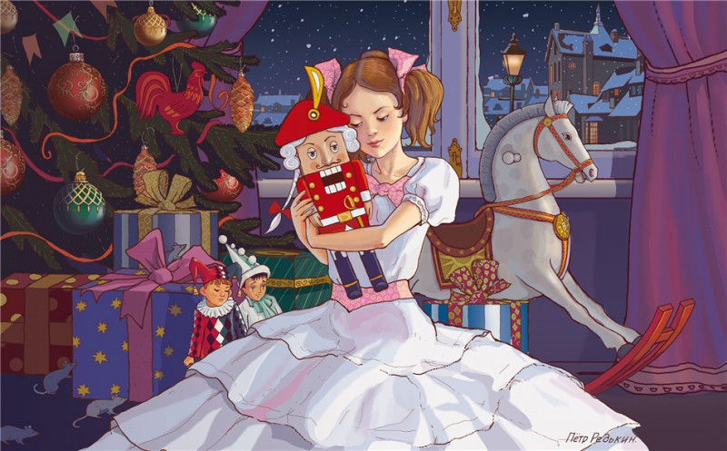

Музыкальный руководитель:
Петрова Наталья Викторовна

Новокузнецк, 2025г.

Тематическое музыкальное занятие
Дата проведения: 15 декабря 2024 года в 9.00
Возраст: 7 класс
Тема: «Сказка в музыке»
Цель: воспитание духовности, уважения к ценностям отечественного
искусства
Задачи:
♦ образовательная: учить различать средства музыкальной выразительности,
сравнивая контрастные по характеру произведения; учить передавать
характер музыкального образа в движениях и оркестровке;
♦ коррекционно-развивающая: способствовать развитию уверенности в себе
и в своих силах, умению преодолевать застенчивость, скованность,
повышенную эмоциональность;
♦ воспитательная: формирование эмоционального отклика, эстетического,
чувства интереса к музыке;
♦ здоровьесберегающая: соблюдение охранительного режима

Музыкальный материал:
П.И. Чайковский. Балет «Щелкунчик» — «Танец Феи Драже»;
П.И. Чайковский. «Детский альбом» - «Баба Яга».
Попевка «Горошина»

Музыкальные инструменты и оборудование: металлофон, колокольчики, бубен, бубенчики, шумики; детская скрипка; цветные легкие шарфы; портрет П.И.Чаковского; лист ватмана, кисти, краски, салфетки; кукла Бабы Яги.

План занятия
- Организационный момент занятия………………………….. 1 мин.
- Слушание «Танец Феи Драже» П.И.Чайковского………….. 5 мин.
- Импровизация танца………………………………………….. 4 мин.
- Рассказ о челесте……………………………………………… 1 мин.
- Разгадывание кроссворда…………………………………….. 3 мин.
- Слушание пьесы «Баба Яга» П.И.Чайковского………………4 мин.
- Продолжение сказки…………………………………………… 4 мин.
- Рисование цветных драже…………………………………….. .4 мин.
- Разучивание и исполнение попевки «Горошина»…………… 4 мин.
- Игра на скрипке…………………………………………………2 мин.
- Игра на музыкальных инструментах…………………………. 5 мин.
- Рефлексия ……………………………………………………..3 мин.
Ход занятия
Оргнизационный момент.
Музыкальный руководитель: Ребята, все вы любите сказки — веселые и добрые, с чудесами и волшебством. Музыка тоже может рассказать сказку: и о прекрасной фее, злом колдуне, уродливом гноме — но ее язык особенный, она рассказывает не словами, а звуками: то ласковыми, таинственными, то грозными и тревожными.
В одном сказочном Королевстве Сластей, где можно встретить человечков из сахара и шоколада, проплыть в золотой скорлупе по апельсиновому ручью, жила конфетная Фея по имени Драже. Послушайте музыку, которая рассказывает о Фее Драже.
Звучит тема Феи Драже из балета П.И. Чайковского «Щелкунчик».
Музыкальный руководитель: Расскажите о музыке, которая нам поведала о Фее Драже.
Дети: Музыка сказочная, серебристая, сверкающая, нежная, таинственная.
Музыкальный руководитель: Нарисуйте, пожалуйста, словами портрет Феи Драже.
Дети: Фея Драже — маленькая, хрупкая, в разноцветном платье, голос у нее тоненький, она постоянно разбрасывает свои сладости-угощенья.
Музыкальный руководитель: Почему вы так решили?
Дети: Потому что музыка звучит высоко, легко, вся переливается, и как будто рассыпаются горошины драже.
Музыкальный руководитель: Верно, музыка звучала в высоком регистре легко, изящно. Но вот сама Фея появилась не сразу - во вступлении действительно слышались переливчатые мелодии, как будто открываются двери волшебного сказочного дворца и рассыпаются разноцветные горошины.
У меня есть подарок от Феи драже — эти разноцветные шарфы. С помощью волшебных шарфов я превращу девочек в добрых фей, а мальчики будут придворными музыкантами. Давайте перенесемся в это сказочное Королевство Сластей.
Педагог предлагает девочкам импровизировать танец Феи Драже, а мальчикам имитировать игру на инструментах. Звучит музыка Феи Драже.
Музыкальный руководитель: Вы были изящными и восхитительными феями, а мальчики помогли вам создать этот сказочный образ. А ведь Танец Феи Драже - это только отрывок из большого балета, который называется «Щелкунчик». И вы наверняка знаете эту сказку. Но сегодня мы услышали отрывок из сказки, который исполняет симфонический оркестр.
Я открою вам маленький секрет: есть еще один инструмент, который имеет очень интересное название — челеста. Звучание этого инструмента волшебно и сказочно. Его привез в Россию композитор, который сочинил танец Феи Драже для челесты. Именно этот инструмент мы слышали с нами в звучащей музыке. Сейчас мы попробуем разгадать фамилию этого композитора. Вот вам кроссворд, с помощь которого мы и узнаем, кто написал эту волшебную музыку.
Дети разгадывают кроссворд.
Музыкальный руководитель: Вы молодцы, ребята, теперь вы знаете, что балет «Щелкунчик» написал Петр Ильич Чайковский.
Показ портрета П.И.Чайковского на доске
Наша сказка продолжается. Недалеко от Королевства Сластей в темном, дремучем лесу жила Баба Яга. Она очень завидовала Фее Драже и злилась на нее. А вот и сама Баба Яга к нам пожаловала.
Звучит пьеса «Баба Яга» из «Детского альбома» П.И. Чайковского.
Музыкальный руководитель: Какой вы представляете Бабу Ягу?
Дети: Она страшная, сердитая и злая.
Музыкальный руководитель: Действительно, музыка звучит тревожно, сердито, она колючая, быстрая. Это Баба Яга ковыляет, опираясь на клюку. Затем она садится в ступу и взлетает над дремучим лесом. Эту выразительную музыку написал тоже композитор П.И. Чайковский, и ее звуки помогли вам представить сказочного героя.
Показ куклы Бабы Яги.
Сказка наша продолжается. Задумала Баба Яга похитить все краски в Королевстве Сластей. Долго она злилась и колдовала, и вот все краски исчезли: Королевство стало серым, хмурым, а Фея Драже выглядела грустной и печальной. Ребята, давайте, поможем Фее Драже.?
Дети: Розовый, желтый, серебристый, золотой, сиреневый, красный, голубой. Скажите, какие цвета нужно вернуть в королевство Сластей, чтобы оно опять засверкало волшебными красками?
Музыкальный руководитель предлагает детям раскрасить лист бумаги красками волшебного королевства. Дети рисуют, а в это время звучит фрагмент темы Феи Драже из балета П.И. Чайковского «Щелкунчик».
Музыкальный руководитель: Ребята, произошло чудо: краски вернулись в Королевство, а Фея снова стала веселой и радостной. Ведь вы нарисовали её любимые конфетные горошины. И я думаю, что она обязательно должна появиться у нас здесь. Только для этого нужно что-то сделать. А я знаю попевку «Горошина». Мы её споем и может быть, Фея появится.
Разучивание и исполнение попевки «Горошина»
Музыкальный руководитель: Нет, ничего не происходит. Ребята, а что же вы не сказали мне, что это не та горошина. Нам ведь нужны конфетные горошины. А может быть нам поможет волшебная скрипка. На ней может сыграть любой человек. Кто из вас хочет сыграть на скрипке?
Дети по желанию играют на скрипке.
Музыкальный руководитель: Опять ничего не происходит. Я поняла: нам нужно исполнить музыку самой Феи Драже. Она услышит её и придет. Как вы думаете, какие инструменты могут передать образ сказочной Феи?
Дети: Эту музыку можно украсить звучанием колокольчиков, металлофона, бубенчиков, потому что звук этих инструментов серебристый.
Дети, слушая музыку, оркеструют фрагмент темы Феи Драже.
Музыкальный руководитель: А вот и она сама!
Появляется Фея Драже и одаривает детей подарками из Королевства Сластей.
Рефлексия:
Музыкальный руководитель: Давайте поблагодарим Фею Драже и попрощаемся с ней. Я думаю, что вы, ребята, теперь надолго запомните эту замечательную музыку Феи Драже и композитора, который её написал. Давайте вспомним, кто написал балет «Щелкунчик» и пьесу «Баба Яга». Мне кажется, что сегодняшняя музыка напомнила нам о приближении замечательного праздника Нового года. Потому что сказка о Щелкунчике – это новогодняя история. И мы тоже будем верить в чудеса.

